Оглавление

Описание web-приложения 3

Главная страница 3

Направления 4

Товары 5

Товары и услуги 5

Избранное 6

6

Корзина 7

Оформление заказа 7

Мои заказы 8

Регистрация и авторизация 9

Описание панели администратора 10

Записи на занятия 10

Заказы 11

Направления 12

Товары 13

Пользователи 14

Роли 15

Текстовые страницы 16

Описание web-api 17

# Описание web-приложения

## Главная страница

В шапке сайта есть кнопки для возврата на главную, товары и услуги, информация о нас,

Избранные товары, корзина, кнопка для авторизации на сайте.



На главной странице отображается вся информация:

Направления (Сальса, бачата, соло-блюз, пилатес)

Основные товары (покупка абонемента, запись на разовое занятие, аренда зала )

Расписание.

### Направления

Страница направления. Здесь представлена информация о направлении, описание, ролик о направлении, и кнопка для записи на занятие.

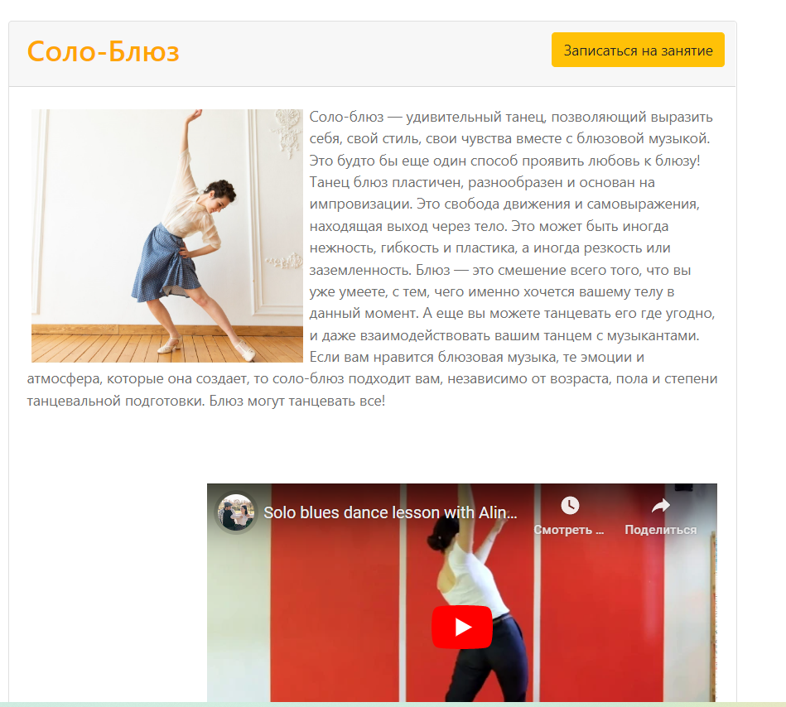

После нажатия на кнопку для записи на занятие открывается форма для авторизации, где нужно ввести имя и контактный телефон.

### Товары

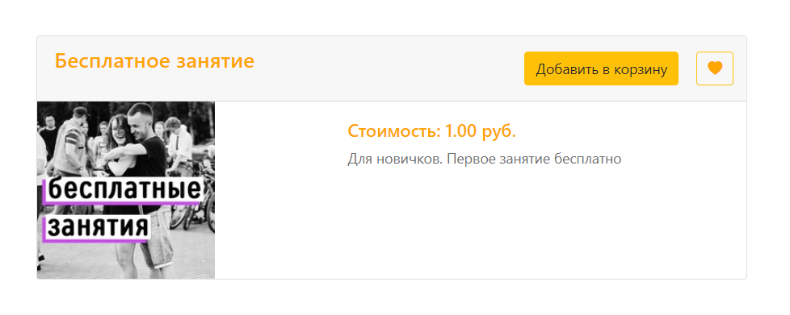

Страница товара. Представлена информация о товаре, описание, кнопка для добавления в корзину и для добавления в избранное.

## Товары и услуги

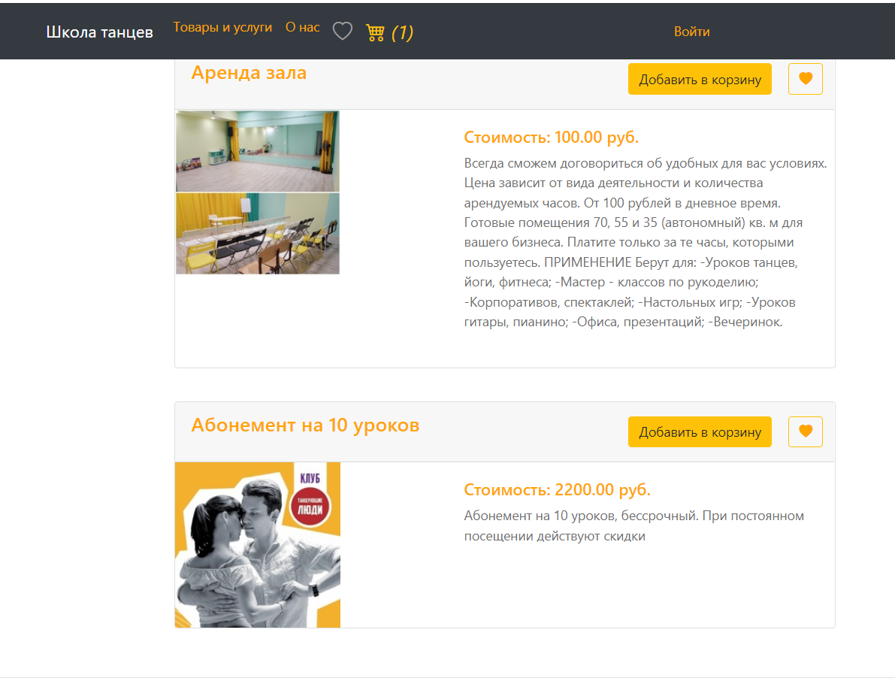

На данной странице представлены все товары от школы танцев, информация по каждому товару, кнопки для добавления товара в корзину и в избранное.

## Избранное

## 

На данной странице представлены избранные пользователем товары. Кнопки для удаления из избранного и для добавления в корзину.

## Корзина

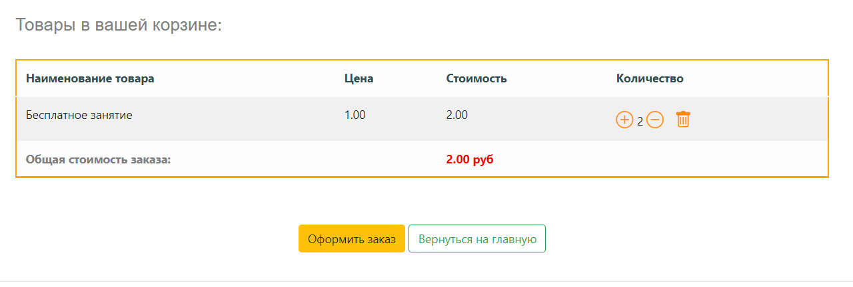

На странице можно посмотреть свой заказ, отредактировать кол-во позиций, и нажать на формирование заказа. При оформлении заказа нужно ввести логин и пароль, либо зарегистрироваться.

## Оформление заказа

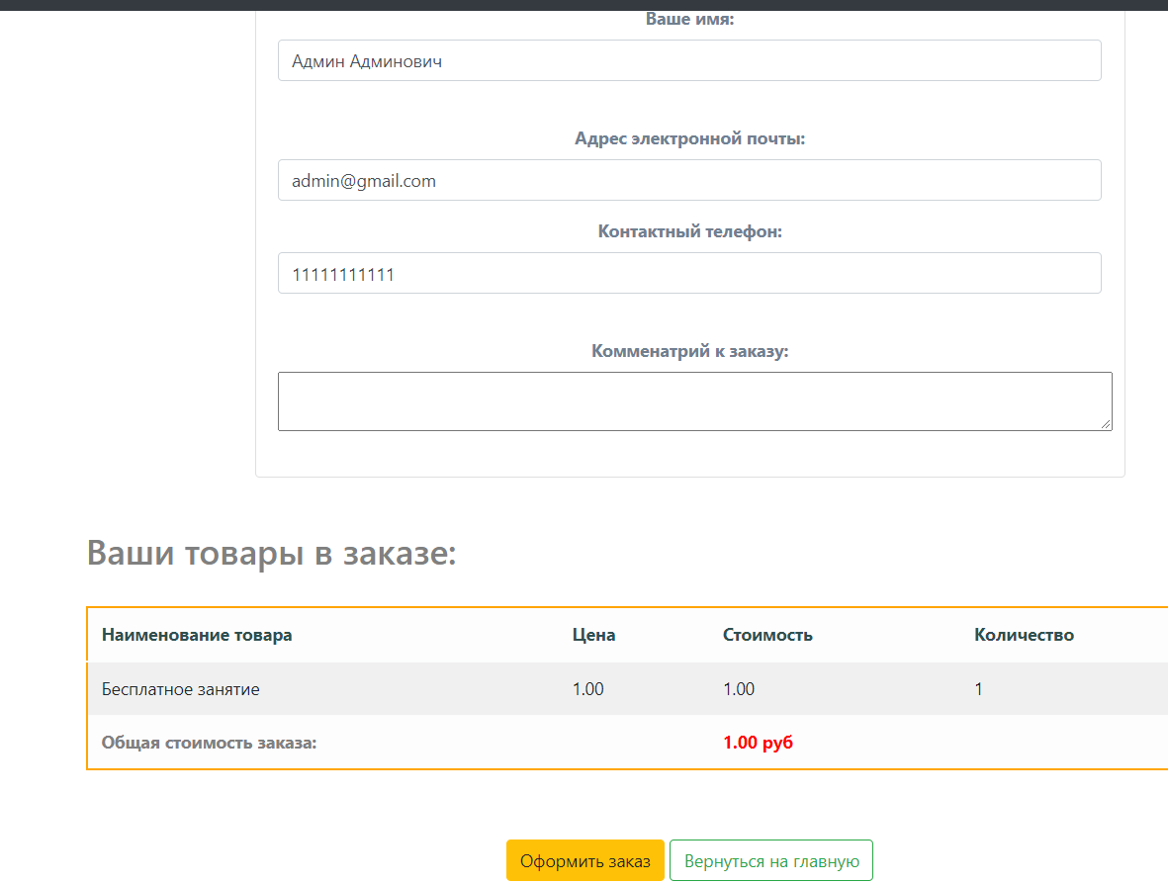

На данной странице можно отредактировать свои данные по заказу, и посмотреть информацию о заказе, если что то не устраивает, вернуться на главную страницу, или в корзину.

После того, как нажата кнопка для оформления заказа, появляется надпись, что заказ успешно оформлен, корзина очищается.

## Мои заказы

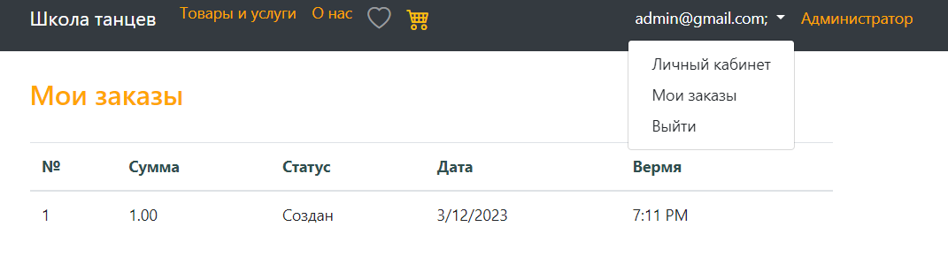

Свои заказы можно посмотреть в верхней панели, рядом с логином, по кнопке мои заказы

## Регистрация и авторизация

Форма для авторизации пользователя

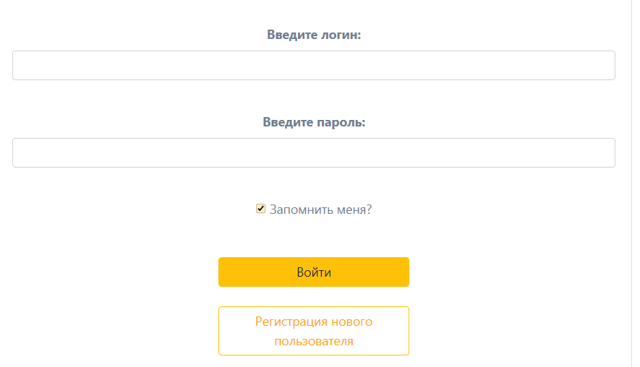

Форма для регистрации пользователя

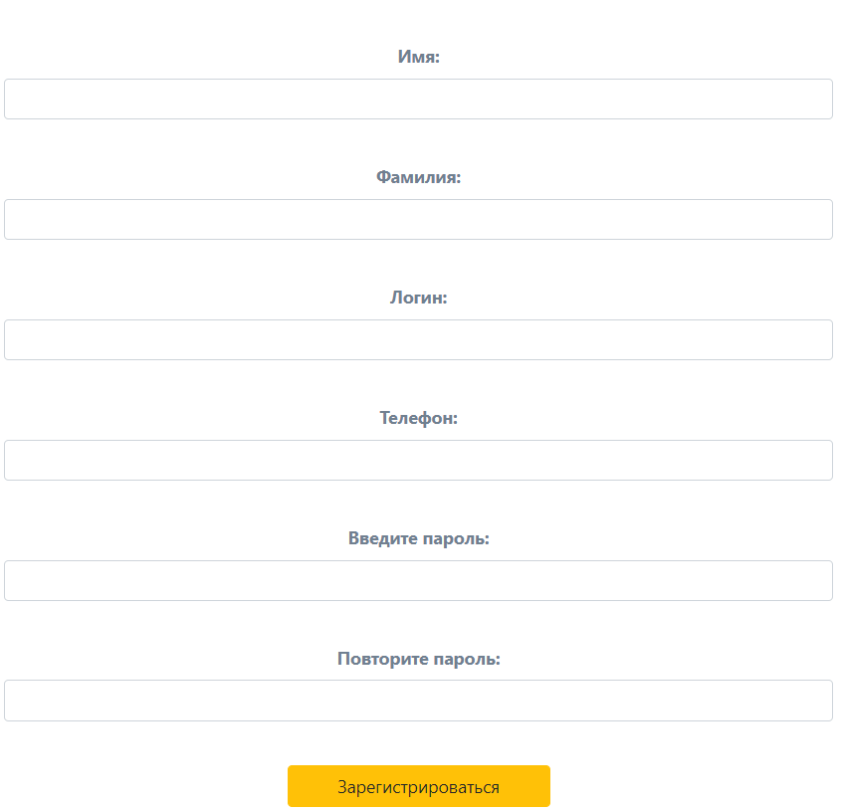

Для всех полей есть валидация, работает проверка на существование пользователя в БД.

# Описание панели администратора

У веб-приложения есть админка. С помощью нее можно настраивать содержимое сайта, и посмотреть все заказы, и записи на занятия.

В админку можно войти по следующему логину и паролю:

[admin@gmail.com](mailto:admin@gmail.com), "Test1!"

Админка станет доступна по кнопке администратор, в верхней части веб приложения.



## Записи на занятия

На данной странице можно посмотреть все записи на занятия, направление, имя пользователя, телефон, дату и время записи, и статус, необходимо ли связаться. Обновить статус можно по кнопке обновить статус звонка.

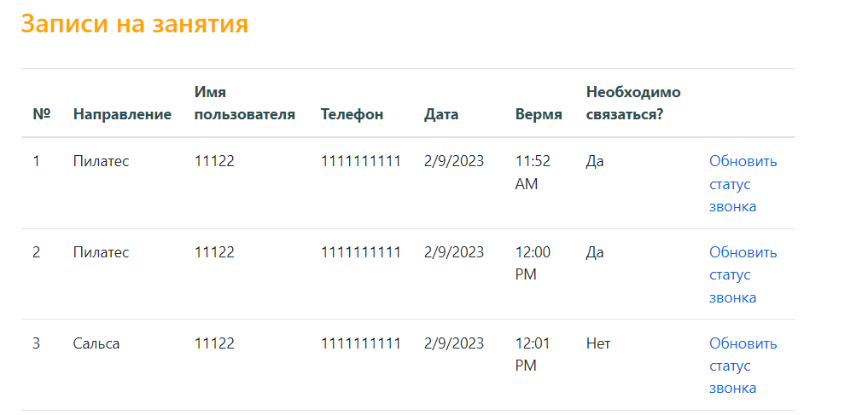

## Заказы

На странице можно найти информацию о всех заказах, статус, и посмотреть каждый заказ по кнопке подробнее. Статус заказа можно поменять.

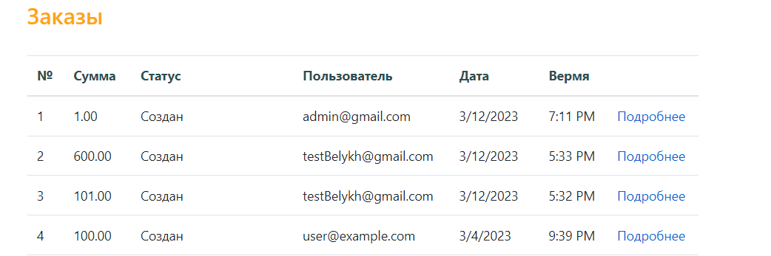

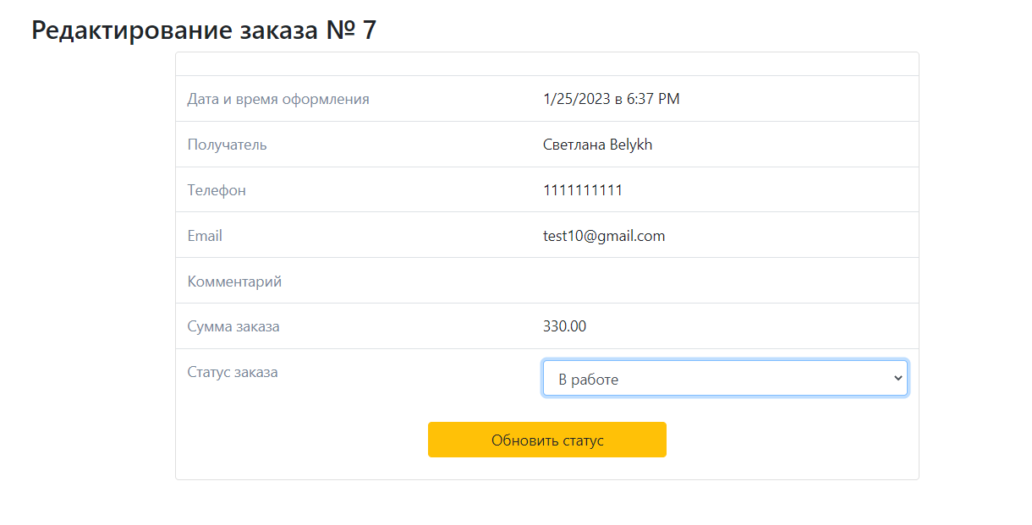

## Направления

На этой странице можно создавать направления, редактировать направления, и посмотреть список направлений.

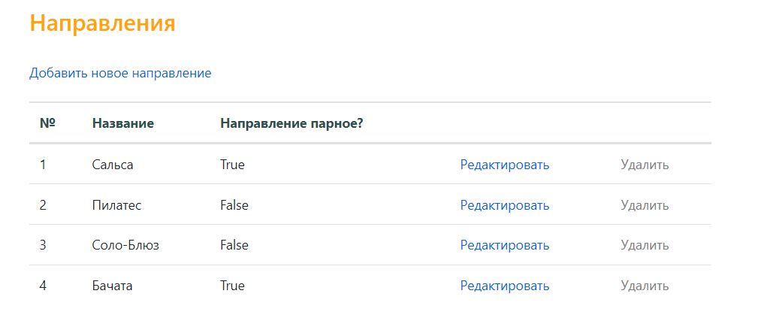

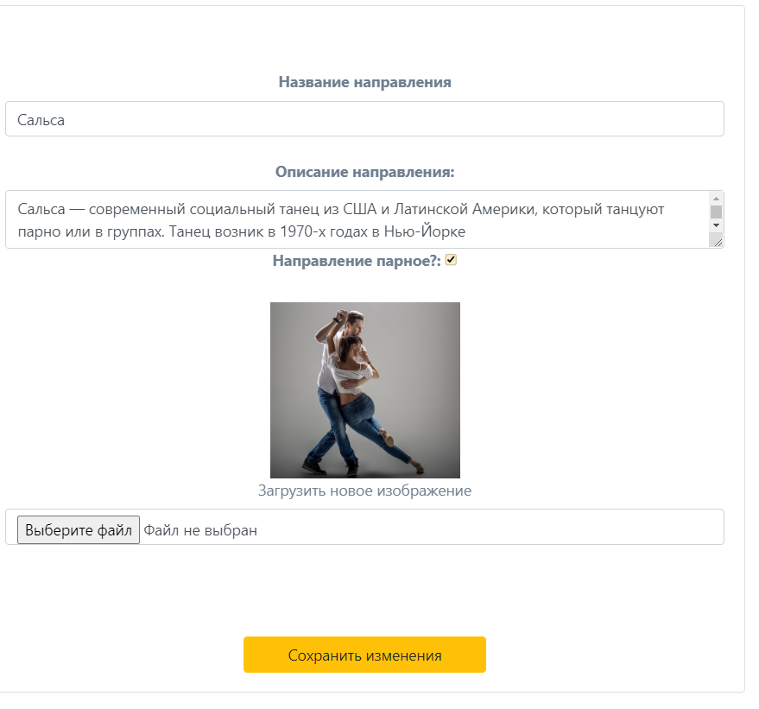

## Товары

На странице можно создавать товары, редактировать товары, и посмотреть список товаров. Всю информацию о товаре можно редактировать.

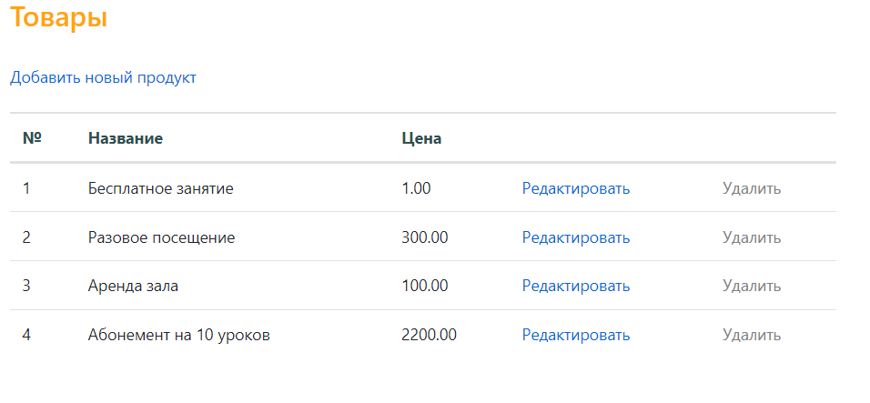

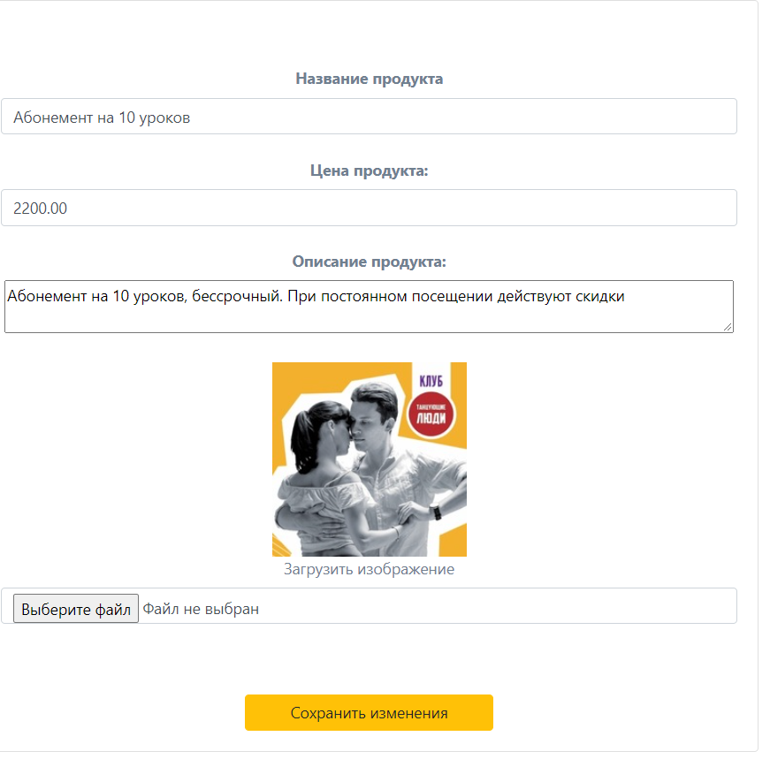

## Пользователи

На странице представлены все пользователи, которые авторизовывались в системе.

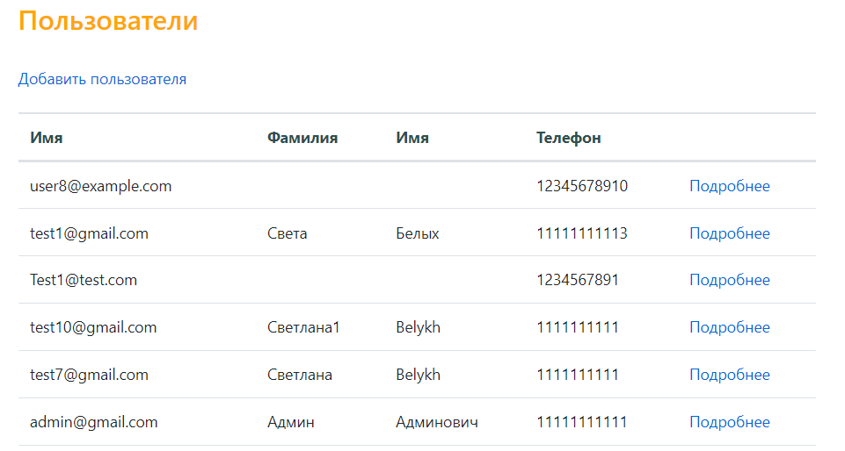

Нажав кнопку подробнее, можно отредактировать данные пользователя, назначить ему права доступа, сменить пароль, или удалить пользователя.

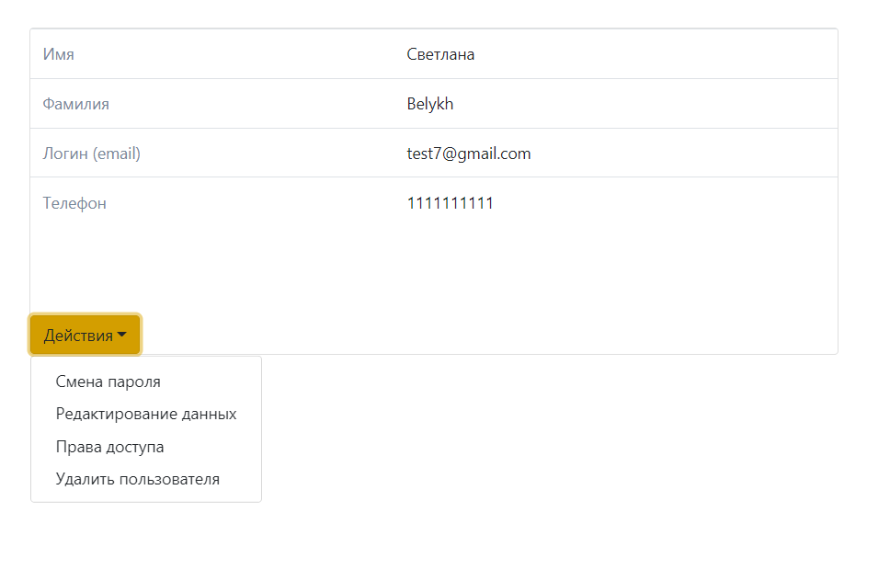

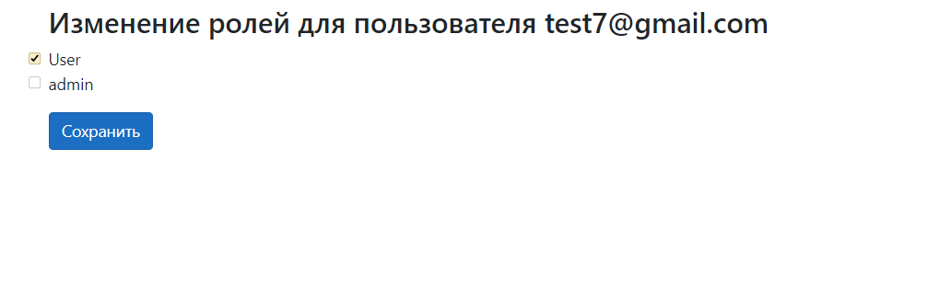

## Роли

На этой странице представлены роли. Можно добавить новую роль, или удалить роль.

## Текстовые страницы

На данной странице можно настроить текст для главной страницы, направления, и расписание

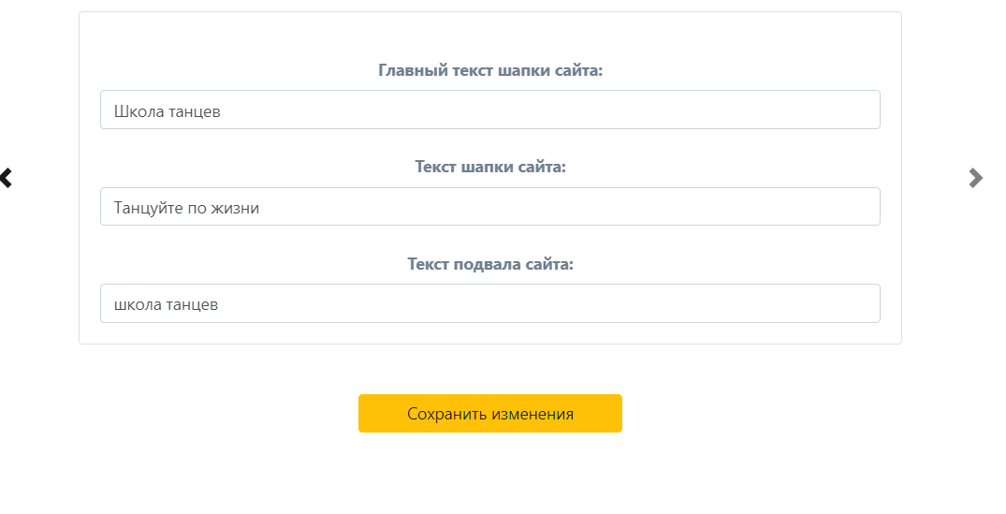

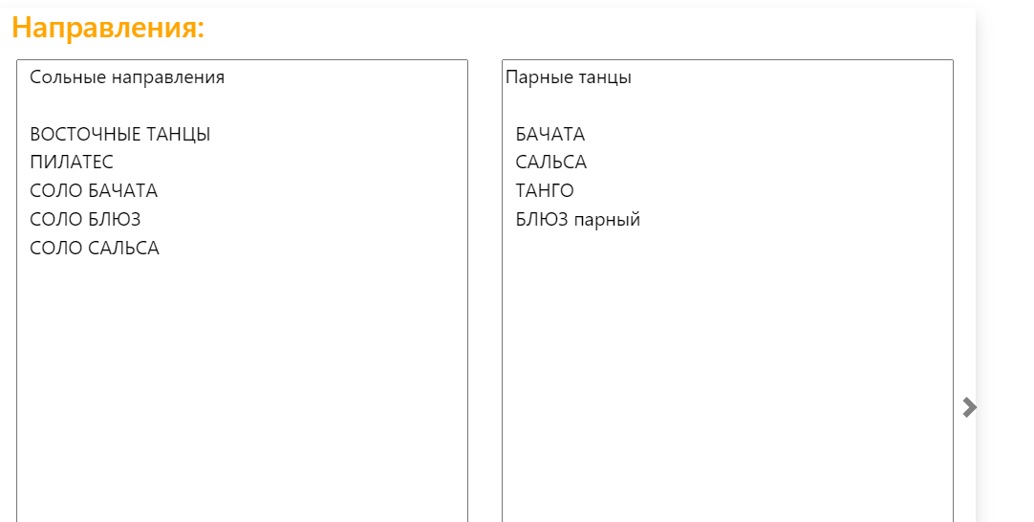

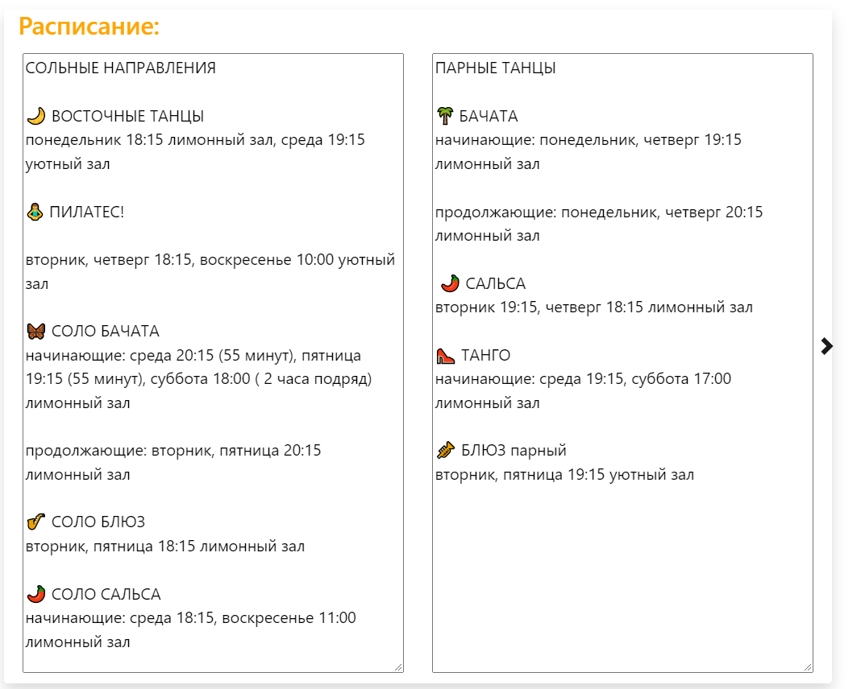

# Описание web-api

В веб-апи есть следующие сущности

Account – авторизация и регистрация пользователя,

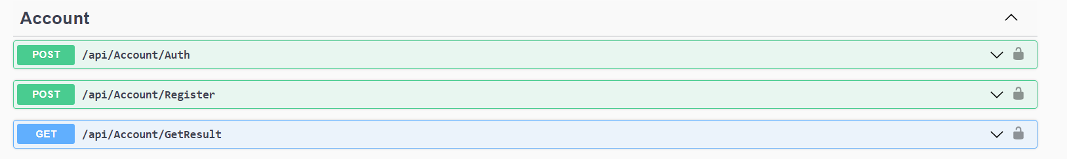DanceDirections – направления танцев

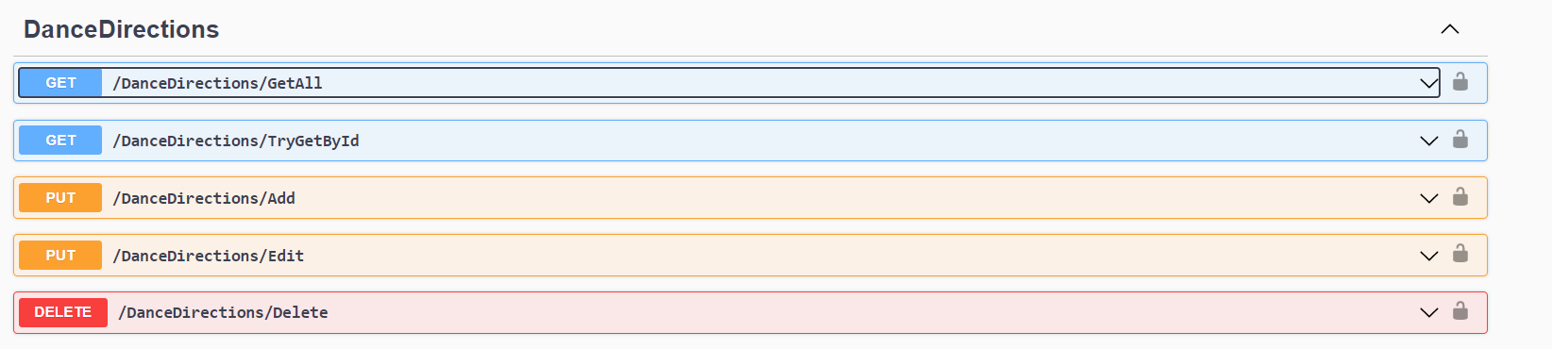

DanсeDirectionsUsers – пользователи, записанные на занятия

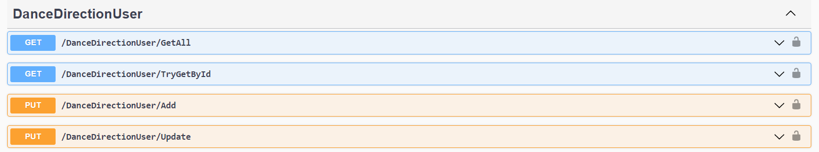

FavoriteProduct- избранные товары

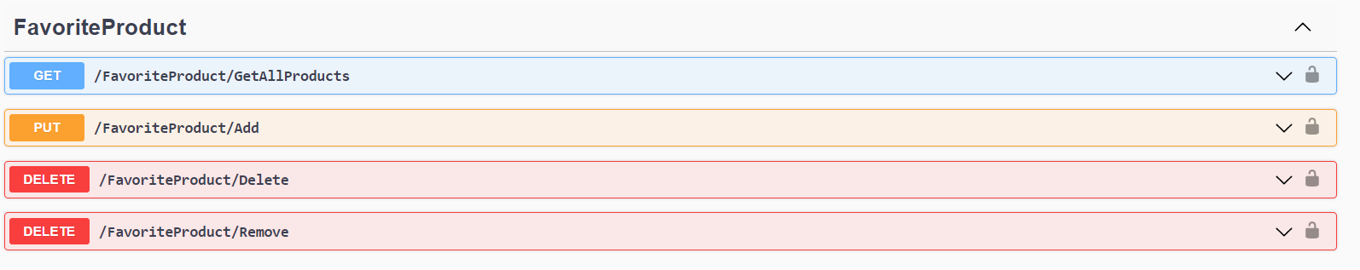

Order - заказы

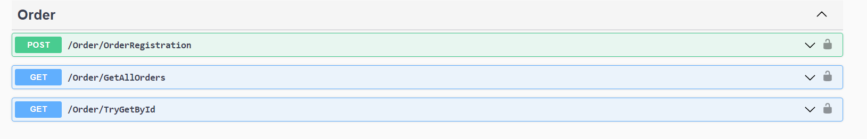

Product - товары

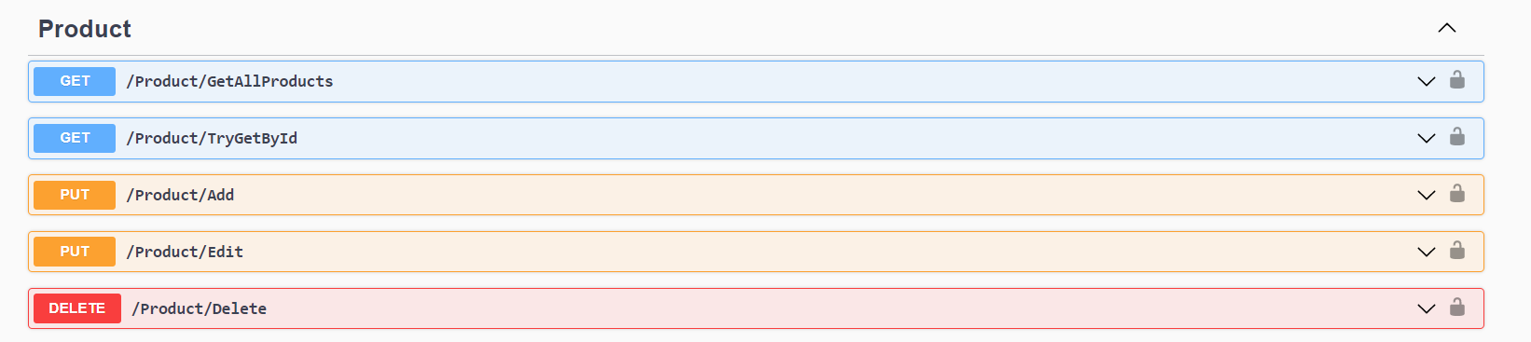

Storage - корзина

